GROHE Allure 5-L-Wannen-Kombination

GROHE

Eigenschaften

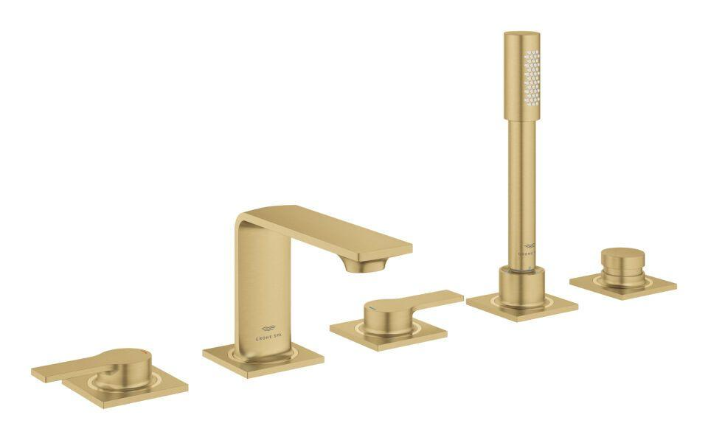

Ausführung

Aufbauteil

Farbton

chrom, silber, Sonstige

Oberfläche

poliert, Sonstige, verchromt

Werkstoff

Messing

Ausführung der Temperaturregelung

manuelle Bedienung

Rückflusssicherung nach EN 1717

EB

Volumenstromklasse

B

Anzahl ausgehende Anschlüsse

2,00

max. Vorlauftemperatur (°C)

70,00

Max. tap capacity (at 300 kPa)

21.5, 21.5 l/min

Temperature limit retrofittable

false

Type of grip

zweigriffig

Type approval according to BBR/EKS

false